«Методическая рекомендация по применению интерактивного оборудования в преподавании математики»
Учитель математики МОУ «Красногородская средняя общеобразовательная школа» Самрова Г.В.
Анализ школьной практики обучения математике показывает, что основной упор учителя делают на логическое мышление учащихся, акцентируют внимания на использование формально-логических средств, на оперирование знаковыми системами без необходимой опоры на образные компоненты. Однако одним из важных элементов хорошего восприятия учащихся изучаемого материала является демонстрация визуальных материалов. По исследованиям психологов, до 80% информации человек получает через зрительный канал.
У педагогов в наше время появилась возможность сделать уроки более интересные, где динамичными, красочными с помощью интерактивной доски. ИД. обладает всеми возможностями для обострения восприятия: это - звук – текст -видео-анимация-графика. С какой целью можно применять ИД на уроках?
Во-первых, одна из возможностей ИД – управление демонстрации визуальных материалов.
Излагаемый материал, учитель может не просто демонстрировать на интерактивной доске то, чего отображено на экране компьютера, но и управлять процессом презентации, давать свои комментарии, вносить поправки и коррективы и в ее содержание. Большой экран интерактивной доски позволяет хорошо видеть цветные изображения, которым можно как угодно передвигать. При изучении геометрии очень важно достичь наглядности, поэтому ИД является здесь незаменимым средством общения, чтобы сделать изложение материала более интересным, наглядным и запоминающим, целесообразно использовать готовые презентации, интерактивные рисунки и модели из коллекции ЦОРов. В зависимости от того, на каком этапе обучения и с какой целью используются ресурсы их модно подразделить:
- при изложении материала - слайды, презентации, демонстрирующие (видеоролики-лекции, в которых используются звук, цвет и анимация
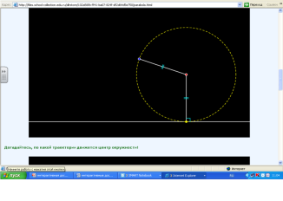
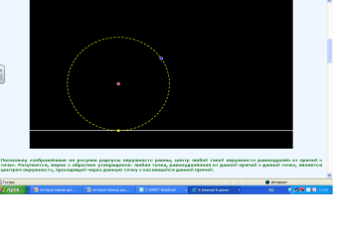

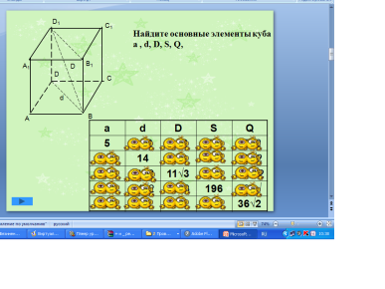
- при практической работе – слайды с текстами задач (управляются на готовых чертежах, задачи с визуальными подсказками) и практические задания, в которых рассматриваются динамические чертежи.
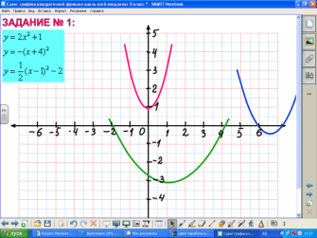
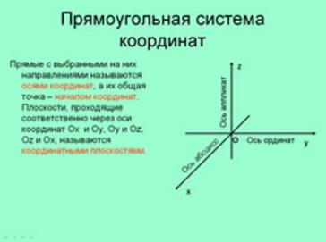

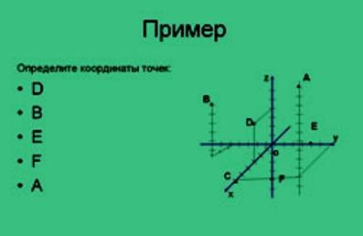
- при контроле и тестировании – задачи на вычисление (с выводом ответа), задания с выбором ответа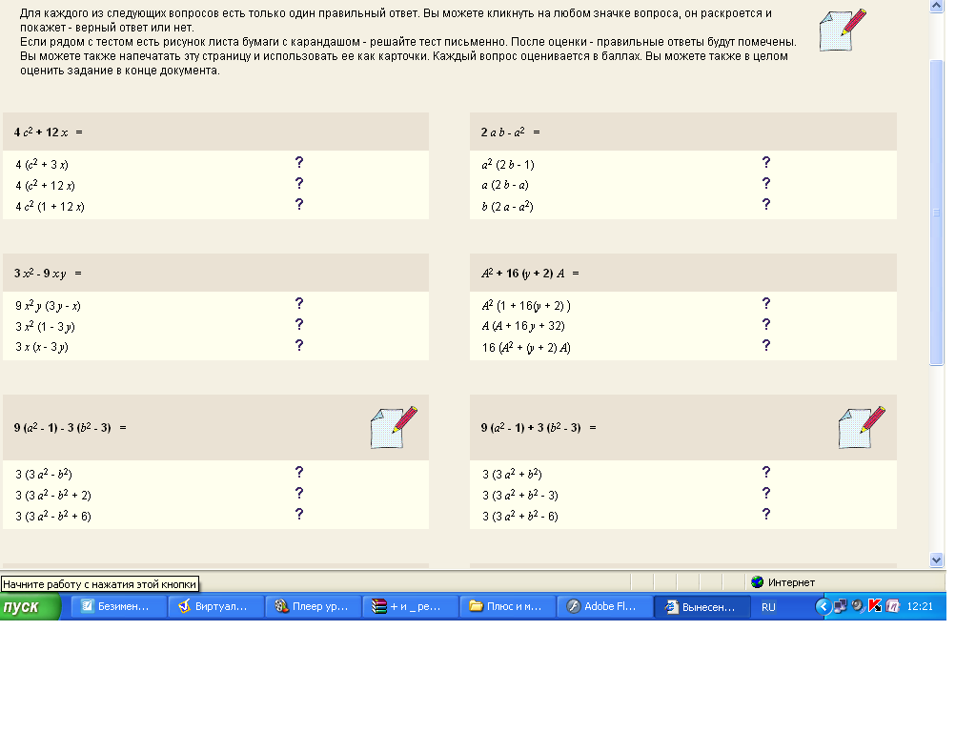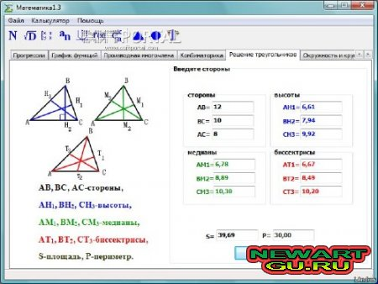
Увеличению эффективности образовательного процесса способствует не только привлекательные наглядные ресурсы, но и познавательные обучающие программы, а также тестирование с быстрым выводом на доску результатов.
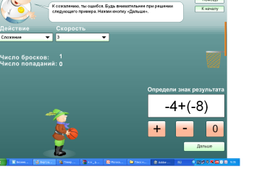
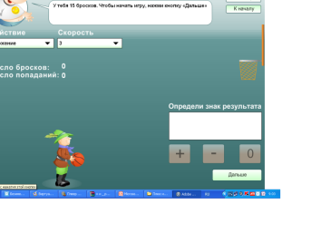
Все материалы по уроку можно располагать в одном файле, связывая их гиперссылками, что обеспечивает быструю схему дидактического материала и ускоряет процесс обучения. (Урок «Нестандартные уравнения»)
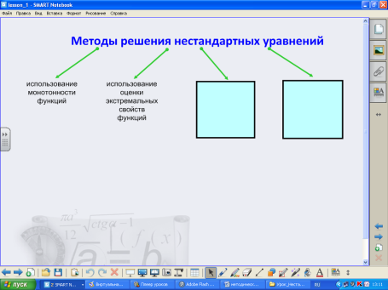

Всю изобразительную информацию легко сохранить, распечатать, передать по электронной почте. Сохраненными материалами может воспользоваться не только педагог (этим хорошо пользоваться, когда работаешь на параллелях или идет тема трудная для восприятия, можно сохранять конспекты уроков), но и любой ребенок , пропускающий занятия, или тот, кто захочет освежить их памяти.
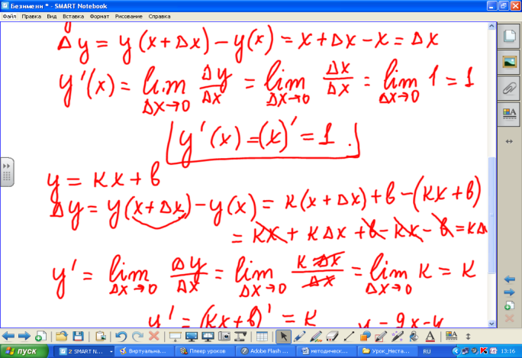
ИД позволяет создавать свою библиотеку изображений и шаблонов, которым можно пользоваться неоднократно!
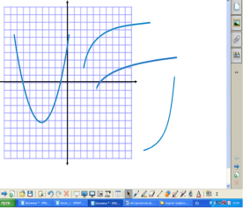
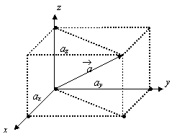

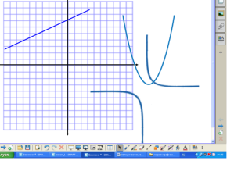

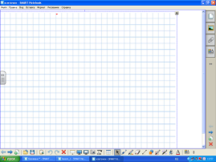

В программе ИД имеется коллекция инструментов – транспортиры, линейки, благодаря которым дети могут взаимодействовать с изучаемым материалом физически, т.е.работать передвигая данные инструменты прикосновением руки. ИД является неотъемлемой частью многих уроков, она позволяет экономить время на уроки, устанавливая быструю обратную связь с учеником, делать изложение материала более увлекательным, наглядным; повышает плотность урока.
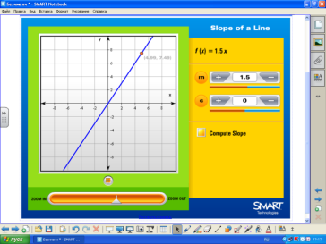
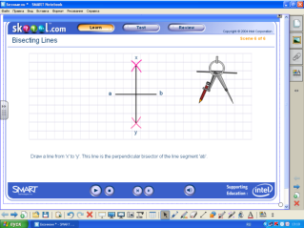

ИД вполне соответствует способу восприятия информации свойственному нынешним школьникам (поколению, выросшему на компьютерах и мобильных телефонах) многие из которых испытывают повышенную потребность в визуализации информации.
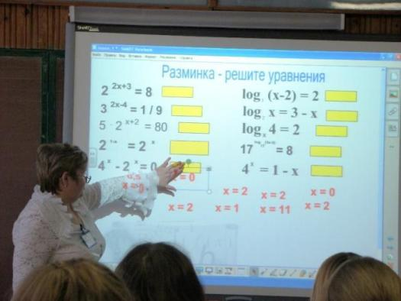
Благодаря наглядности и интерактивности удается активизировать работу учащихся и поддерживать у них интерес к предмету. У ребят повышается внимание, они лучше понимают и запоминают материал.

